Versión 0.1
11/08/2025
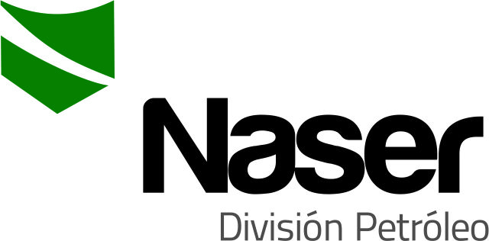

PROCEDIMIENTO OPERATIVO
DESPARAFINACION
SERVICIOS NASER SRL – SAN MARTIN 8500 NEUQUEN (8300) +54 9 2994 57-6619

Realizado por : | Verificado por : | Aprobado por :
Diego Morales | Ariel Costallat | Juan Basoalto
Supervisor de operaciones | Ref. SGC | Coordinador de operaciones

- Objeto:
Establecer los requisitos para describir las operaciones de Desparafinación.
- Alcance:
Todas las Operaciones de Slickline de Servicios NASER SRL que requieran esta tarea.
- Referencias
- ISO 9001: 2015
- ISO 14001:2015
- ISO 45001:2018
- Descripción
  - Maniobra de Desparafinación:
    - Bajar en pozo con el apropiado Tren de Herramientas, según POSN02-A9. (En maniobra de desparafinación, realizar primera carrera con calibre al drift y luego ir alternando entre Cepillo de desparafinación y Calibres de menor diámetro según la necesidad de la maniobra).
    - Bajar en el pozo lentamente hasta observar una caída en el Indicador de Peso, esto indica que el Tren de Herramientas está asentado.
    - Abrir Tijera lentamente y corroborar profundidad.
    - Dar golpes hacia abajo reiteradas veces chequeando avance (NO avanzar golpeando más de 10 m sin realizar un ensayo de tensión “pull test”, en el caso de atascamiento, dejar el Tren de Herramientas en tensión por unos minutos hasta que libere, sin exceder las 350lb de tensión por sobre el peso que se tenía en maniobra).
    - Si no hay avance con el Calibre inicial, retirar el mismo y si efectivamente se ve rastros de parafina colocar Cepillo de desparafinación y repetir del punto 4.1.2 al 4.1.4.
    - Pasados los 10 m de avance por carrera, se puede en cualquier momento poner el pozo en producción para limpiar la parafina removida (en casos de pozos con parafina de mucha dureza, se debe limpiar el pozo en intervalos de avance más cortos y en caso de pozos con parafina muy blanda donde el avance sea rápido, no exceder los 50 m de avance sin poner el pozo en producción para limpiarlo).
    - Mientras se pone pozo en limpieza con Válvula de maniobra cerrada, sacar y chequear estado de las herramientas utilizadas (acondicionar de ser necesario).
    - Repetir los puntos del 4.1.2 al 4.1.8 las veces que sea necesario hasta dejar el pozo sin parafina.
    - Bajar Calibre al drift para asegurar la correcta desparafinación del pozo.

  - Condiciones especiales:

Se contemplarán como condiciones especiales las siguientes:
    - En operaciones de desparafinación realizadas con Tijera mecánica a poca profundidad (0 a 60 m), la misma será accionada de forma manual desde superficie por no menos de 2 personas. (excepción avalada en Procedimiento “POSN02-A10 Uso de Tijera Mecánica”)
    - Las maniobras de desparafinación se harán sin excepción a pozo cerrado, NO se desparafinará con pozo en producción.
    - Es recomendable abrir pozo para limpieza sin orificio o en su defecto con el orificio más grande que la instalación permita para asegurar un avance más rápido.
    - En caso de realizar desparafinación con servicios externos, tales como Hot Oil o PMT (Paraffin Melting Tool) se deberán coordinar las maniobras de cada servicio y definir las responsabilidades, con el objetivo de evitar incidentes.
5.0 Responsabilidades
Coordinador de operaciones, Supervisores, Operadores y Ayudantes.
- Anexo / Registro

Seguimiento de la Revisión de Documentos
Nombre del Documento | Modificaciones Principales
POSN02-A15 Desparafinación. | Para su aplicación.
POSN02-A15 Desparafinación. | Inclusión de 4.24.

